光化学高压反应釜
优势特点
为适应光化学领域的发展，中教金源开发了多款光化学高压反应釜，可以实现在高压下的光化学催化、合成、降解等反应。该反应模型及设计模型均申请了国家专利保护。
产品应用
适用于光化学高压反应、二氧化碳CO2还原、二氧化碳CO2还原制甲醇CH3OH、二氧化碳CO2还原制甲烷CH4、氮氧化物NOx的还原降解、甲醛的高压光催化降解等领域 。
适合少量样品的反应，是昂贵或低产量原材料样品测试的最理想的反应装置，可配合CEL-GSOA在线全自动采样系统，实现样品的在线分析测试。
更安全的设计，可24小时不间断工作。
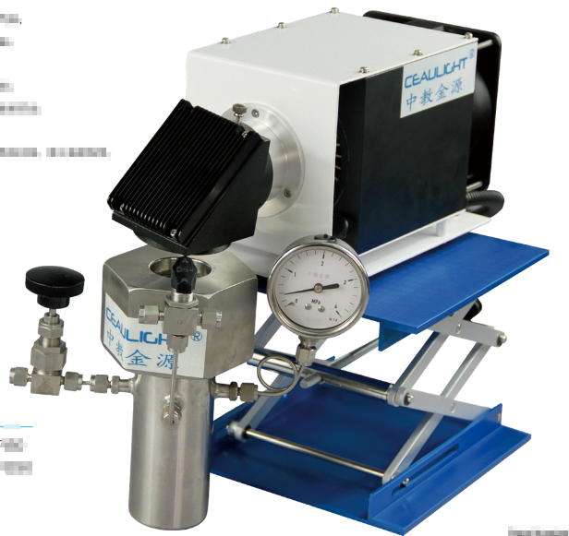
规格参数
型号 | 容积 | 釜壁材料 | 搅拌 | 连接形式 | 通光孔径 | 照射方式
CEL-HPR20 | 20ml | PTFE | 嵌入式加热磁力搅拌，微量反应釜 | 螺纹 | 20mm | 由上向下
CEL-HPR50 | 50ml | PTFE | 嵌入式加热磁力搅拌 | 螺纹 | 40mm | 由上向下
CEL-HPR100 | 100ml | PTFE | 嵌入式加热磁力搅拌 | 螺纹 | 40mm | 由上向下
CEL-HPR250 | 250ml | PTFE | 嵌入式加热磁力搅拌 | 法兰 | 40mm | 由上向下
CEL-HPR500 | 500ml | PTFE | 电动搅拌，电加热，通光孔位于底部 | 法兰 | 50mm | 由下向上

CEL-HPR50，CEL-HPR100特点：
1）极限压力10Mpa，可以选择使用3.5MPa，6.5Mpa安全阀;
2）设计采用了螺纹密封结构，拆卸简单，通光孔径40mm;
3）可预留4-8个标准高压接口可以作为进气孔及实时在线检测（标准预留4个标准接口）;
4）可以实现定时定量的加入需要的反应气体;
5）可以实现反应中的在线连续取气体样品;
6）可以实现反应中的在线取液体样品;
7）可以根据实验要求定制相应的高压系统;
8）通光孔采用超硬合成石英，即保证产品的安全，又实现了180-1100nm全光谱透过;
9）反应釜外部可以根据实验要求进行加热或冷却，使之温度恒定
可选配件：可以提供多个接口；温度计套管；防爆膜；压力表或压力传感器；放气阀；可以连接气体采样管套件；可以连接液体采样管套件。
CEL-HPR250光化学反应釜，250ml光化学反应釜，采用通光窗口40mm，光源可以由上向下照射法兰连接；标准预留四个3mm接口，可以连接压力表、安全阀、三通阀、针阀、温度计等；所有接头均在反应釜釜盖上连接，易于将管路和釜体分离开来，更易于反应溶液的操作，也易于釜体的清洗，样品更换，内衬聚四氟乙烯材料，可随意更换；外部可实现水浴、油浴、加热套的加热控温。
CEL-HPR500光化学反应釜，500ml光化学反应釜，采用通光窗口50mm，通光窗口位于反应釜釜底，光源可以由下向上照射（光可以穿过石英玻璃直接与反应溶液接触，大大提高光的利用效率），采用法兰连接；可以实现反应釜体内的蛇形管加热，标准预留六个6mm接口，可以连接压力表、安全阀、三通阀、针阀、温度计等；所有接头均在反应釜釜盖上连接，易于将管路和釜体分离开来，更易于反应溶液的操作，也易于釜体的清洗，样品更换，内衬聚四氟乙烯材料，可随意更换；外部可实现加热套的加热控温；采用电动机机械搅拌，搅拌效果好，利于催化剂固体粉末与光、溶液的大面积接触，提高催化效率。

